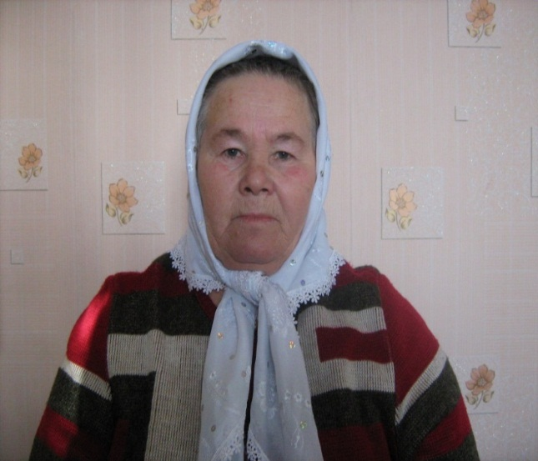
Гайнетдинова Роза Нургалиевна (р.20.06.1947, с.Старый Студенец Буинского района ТАССР,ныне РТ),животновод, заслуженный животновод РТ(1993). Ветеран труда (1998). Награждена медалью материнства (1980) .Свинарка колхоза «Татарстан», стаж работы-35 лет вышла на пенсию в 1997г.
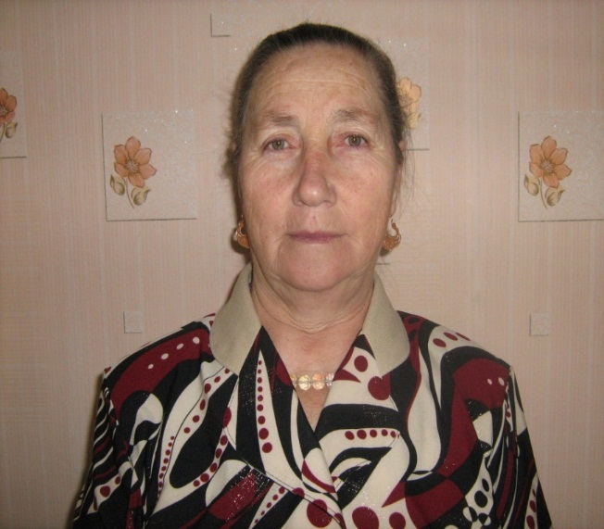

Тимергалиева Эмагульсум Саидовна (р.11.12.1949,с. Бюрганы Буинского района ТАССР, ныне РТ), доярка. В 1965-99 доярка. В колхозе «Гигант»(1965),в колхозе «Татарстан»(1971)г. по (1999). Награждена орденом Трудовой Славы 3-й степени. Ветеран труда (1998).
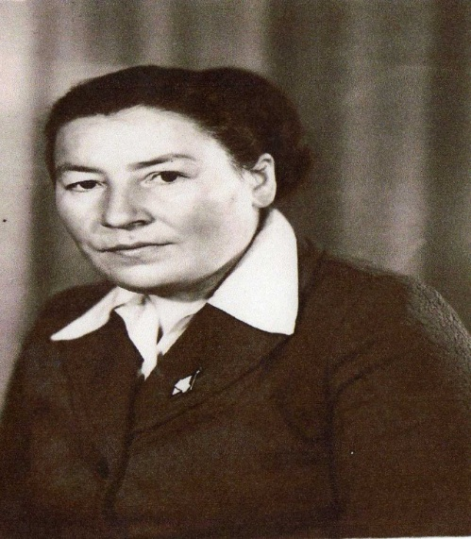
Каримова Фарида Гиниятулловна (р.7.11.45, с.Камброд Буинского района ТАССР, ныне РТ), учитель. Окончила Энтуганскую среднюю школу (1962), Казанский государственный педагогический институт (1968). Старшая пионервожатая Энтуганской средней школы (1962), учительница математики Старостуденецкой средней школы (1968-2000). Награждена званием «Заслуженный учитель РСФСР» (1985), медалью «Ветеран труда», нагрудным знаком «Отличник народного просвещения (1982).
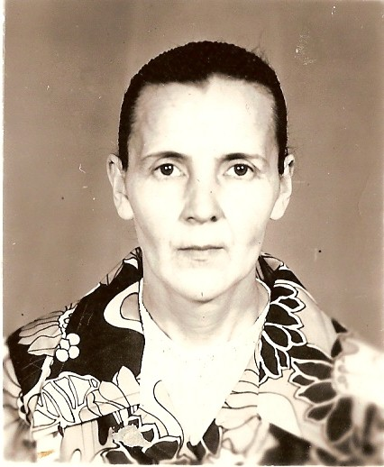
Хайрутдинова Масгуда Шайхулисламовна (р.25.07.36, с.Черки-Кильдуразы Буинского района ТАССР, ныне РТ), учительница химии-биологии Старостуденецкой средней школы (1954-1994). Окончила Кильдуразовская школа (1953), Казанский государственный педагогический институт (1969). Почётная грамота Министерства Просвещения ТАССР, Бронзовая медаль ВДНХ (1979), Почётная грамота Министерства Просвещения ТАССР Серебряная медаль ВДНХ (1981), “Ветеран труда ”(1987). Стаж работы-40 лет,с 1991 года –на пенсии, продолжала работать по 1994 г.

